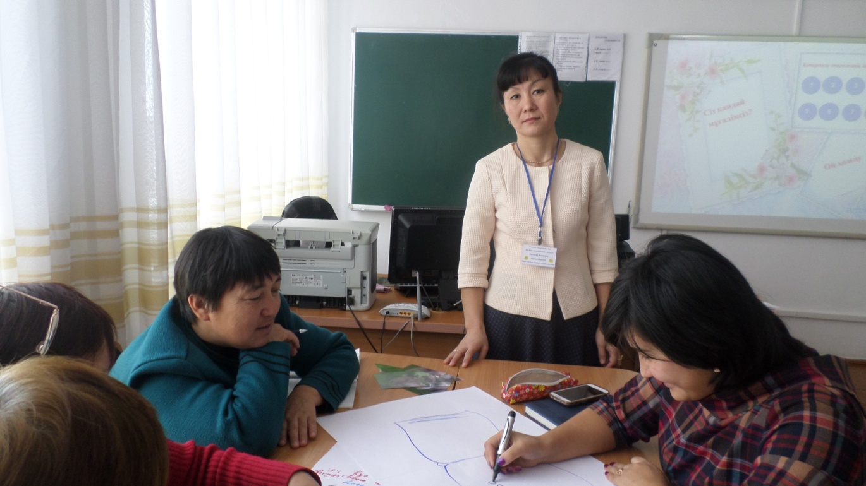

**Ақмола облысы**

**Жарқайың ауданы**

**Державин қ.**

**Жанында интернаты бар**

**А.Үкібаев атындағы орта мектептің**

**Орыс тілі мен әдебиет пәні мұғалімі**

**Бопаева Асем Буркитбаевна**

**Коучинг «Cындарлы оқыту теориясын негізге ала отырып оқушылардың функционалдық сауаттылығын дамыту жолдары»**

Коучинг жүргізген: Бопаева А. Б. орыс тілі мен әдебиет мұғалімі бірінші (ілгері) деңгей

|  |  |
| --- | --- |
| Жалпы мақсаты | Cындарлы оқыту теориясы негізінде оқушыларының функционалдық сауаттылығын тиімді жолдарын іздестіру, коучинг барысында алынған білімді өз тәжірибелерінде қолдана білуге мүмкіндік беру. |
| Күтілетін нәтиже | 1. Мұғалімдердің сындарлы оқыту теориясы негізінде функционалдық сауаттылық туралы білімі кеңейеді. 2. Сауаттылықты дамытудың тиімді жолдарын анықтайды. 3. Мұғалімдер тәжірибе алмасады. |
| Түйінді идея | 1. Функционалдық сауаттылық 2. Функционалдық сауаттылықтың негізгі тетіктері |
| Сілтеме | 1. 2012-2016 жылдарға арналған оқушылардың функционалдық сауаттылығын дамытудың іс-шаралар жоспары 2. Презентация «Функционалдық сауаттылық – уақыт талабы» |
| Ресурстар | компьютер, флипчарт, маркер, магнит,тақта, А-3, шарлар |

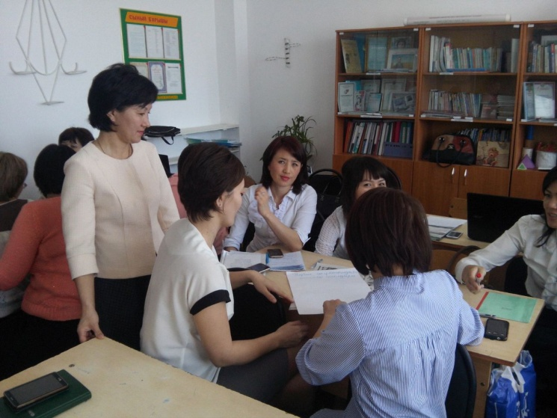 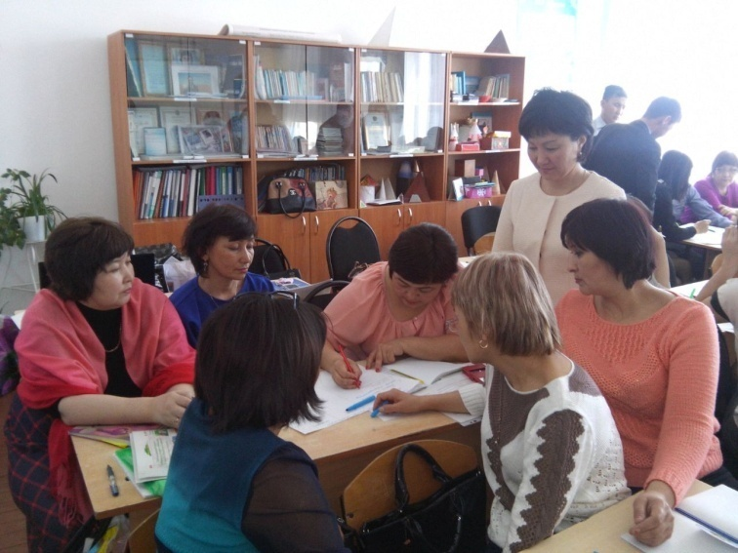

|  |  |  |
| --- | --- | --- |
| Коучинг барысы | | |
| Кезеңдер | Уақыт | Коуч пен қатысушылардың іс-әрекеті |
| Ұйымдастыру | 1 мин | Суреттер қиындысы бойынша 4 топқа бөлу |
| Жағымды ахуал туғызу. Тренинг | 4 мин | «Екі өтірік, бір шындық» тренингі, шарты түсіндіріледі  Шеңберде тұрған қатысушы өзіне байланысты екі шындыққа жанаспайтын және бір ақиқат сөз айтады. Мысалы, «Мен ҚРБҒ министрімін, жақында президентке кеңесші болуға шақырылдым және екі баланың анасымын» |
| «Түсініктер айналымы» | 5 мин | Топтарға функционалдық сауаттылықтың индикаторлары жазылған парақшалар таратылады. Әр топ бір түсініктен жазып, жалғастыру үшін сағат тілімен келесі топтарға береді. Әр топ барлық индикаторға өз түсініктемесін кезекпен енгізеді. Соңында айналмалы парақшалар бойынша топтар қорғайды.   * ақпараттық cауаттылық * коммуникативтік сауаттылық * жалпы сауаттылық * компьютерлік сауаттылық |
| «Саусақ моторикасын» дамыту жаттығуы | 1 мин | Қатысушыларға парақшалар таратылады, оң қолмен парақты мыжып, сол қолмен мыжылған парақты жазады. |
| Презентация | 7 мин | Қатысушыларға «Функционалдық сауаттылық- уақыт талабы» презентациясын таныстыру. |
| Сергіту сәті |  | Мотивация. Мақсатына жет! |
| Постермен жұмыс Мазмұнды сызба. | 10 мин | Cұрақ бойынша топтар постер қорғайды.  Математика пәнінен алған білімдерін оқушылар өмірінде қалай қолданатынын айтып бере аласыз ба?  Қазақ тілі пәнінен алған біліміңізді өмірде қалай қолданып жүрсіз?   Сіз информатика пәнінен алған біліміңізді қалай, қайда қолданып жүрсіз?  Технология пәнінен алған біліміңізді қалай, қайда қолданып жүрсіз? |
| Бағалау | 2 мин | «Екі жұлдыз, бір тілек» |
| Психологиялық тест. | 5 мин | «Сіз қандай мұғалімсіз?» |
| Қорытынды. Кері байланыс. | 5 мин | Кері байланыс парағын толтыру. |